EMILY: PROJECT E
Diagrama de flujo del juego
Demo — Versión 3.0 · Auditoría contra el diseño cerrado
Proyecto | Emily: Project E
Entregable | Diagrama de flujo del juego
Versión | 3.0 — flujo reordenado, diagramas generados y estados realineados
Sustituye a | Diagrama de Flujo — Versión Final Corregida
Documentos base | GDD v3.0 · Mecánicas, Puzzles y Fusibles v1.1 · Mapa y Diseño del Nivel v2.0 · Diagrama de Clases v2.0
Motor | Unreal Engine 5
Tipo | Terror psicológico / supervivencia · Primera persona · Un jugador

Propósito del documento
Representar el recorrido completo de la demo como un flujo de estados, decisiones y consecuencias: qué hace el jugador, qué se lo permite, qué pasa si se equivoca y por dónde puede volver.
No define contenido: lo toma de los documentos de mecánicas y de nivel. Su trabajo es comprobar que el recorrido encaja y que ningún camino deja al jugador sin salida.

1. Resultado de la auditoría
La versión anterior se declaraba definitiva tras una auditoría contra el GDD v2.0. Esa auditoría era correcta en su momento, pero el diseño se cerró después: los tres puzzles cambiaron de sitio, la zona del complejo desapareció del mapa y la mecánica de los fusibles pasó de indefinida a definida. El flujo que describía ya no es el flujo del juego.

Los cinco desajustes encontrados
1. El puzzle introductorio estaba en el baño. Ahora el primero está en el cuarto oculto —linterna y pizarra, código 148— y el del baño es el segundo.
2. STATE_01 daba el control y STATE_02 exploraba la casa. En el diseño cerrado, Emily despierta encerrada y a oscuras: no puede explorar nada hasta resolver el primer puzzle.
3. STATE_05_COMPLEX describía entrar al complejo y explorar sus áreas técnicas. Esa zona ya no existe en el mapa.
4. STATE_08_SOLVE_PUZZLES situaba perímetros y lógica después de restaurar la energía. Los perímetros son ahora el contenido del primer puzzle y la lógica es el tercero: los dos ocurren dentro de la casa y antes de bajar.
5. El orden general estaba invertido. El flujo real es puzzle → casa → puzzle → puzzle → acceso → fusibles → subsuelo, no puzzle → acceso → complejo → fusibles → puzzles.

Y dos problemas de forma
El capítulo 3 anunciaba un diagrama que no llegaba a aparecer. Un documento de diagrama de flujo sin diagrama es exactamente el problema que este documento existe para resolver.
El capítulo 6 verificaba el flujo contra la documentación y marcaba seis puntos como coincidentes. Cinco de esos seis ya no coincidían. Una tabla de verificación que valida un desajuste es peor que no tenerla, porque da confianza donde no la hay.

1.1 Lo que se conserva de la versión anterior
No todo estaba mal, y lo que estaba bien se mantiene:
- La estructura de doce estados técnicos, con nombres STATE_01 a STATE_12. Sigue habiendo exactamente doce.
- La separación entre buscar el fusible y restaurar la energía, que la versión anterior defendía con razón: son dos momentos distintos y el segundo puede fallar.
- La separación entre STATE_11 y STATE_12: primero la aparición y la cinemática, después el apagón y el cierre.
- La idea de representar los errores como bucles de reintento y no como finales, respetando que un error nunca bloquee permanentemente al jugador.
- La idea de alternar puzzles con exploración, lectura y escucha en lugar de encadenarlos.
- El capítulo de verificación contra la documentación, que es una buena práctica. Aquí se mantiene, con los resultados reales.

1.2 Correspondencia entre la numeración anterior y la nueva
Los nombres de estado pueden estar ya referenciados en otros sitios, así que conviene dejar la equivalencia por escrito:
Estado anterior | Estado nuevo | Qué cambia
STATE_01_AWAKEN | STATE_01_AWAKEN | Ahora incluye encontrar la linterna, y no da acceso a la casa
STATE_02_EXPLORE_HOUSE | STATE_03_EXPLORE_HOUSE | Se desplaza: ahora ocurre después del primer puzzle
STATE_03_FIRST_PUZZLE | STATE_02_FIRST_PUZZLE | Cambia de zona: del baño al cuarto oculto. Y pasa a ser lo segundo que ocurre.
STATE_04_HIDDEN_ACCESS | STATE_06_HIDDEN_ACCESS | Se desplaza: ahora es consecuencia del tercer puzzle, no del primero
STATE_05_COMPLEX | — | Eliminado. La zona no existe en el mapa vigente.
STATE_06_FIND_FUSE | STATE_07_FIND_FUSE | Se conserva, con tres fusibles en lugar de uno indeterminado
STATE_07_RESTORE_POWER | STATE_08_RESTORE_POWER | Se conserva, y ahora incorpora la elección de circuito
STATE_08_SOLVE_PUZZLES | STATE_04 y STATE_05 | Se parte en dos y se adelanta: los dos puzzles ocurren en la casa
STATE_09_SECOND_HOUSE | STATE_10_SECOND_HOUSE | Absorbe la llegada a la puerta final
STATE_10_FINAL_DOOR | — | Fusionado con STATE_10: llegar a la puerta es la condición de salida, no un estado
— | STATE_09_UNDERGROUND | Nuevo. El pasillo subterráneo es donde se nota la elección de circuito.
STATE_11_SYAIRAH | STATE_11_SYAIRAH | Sin cambios
STATE_12_DEMO_END | STATE_12_DEMO_END | Sin cambios

Que sigan siendo doce es una coincidencia útil, no un requisito forzado: se elimina un estado, se fusionan dos y se añade uno nuevo.

2. Notación del diagrama
Símbolo | Significado | Ejemplo en este flujo
Rectángulo | Estado del juego | STATE_04 · BATHROOM_PUZZLE
Rombo | Punto de decisión del jugador o del sistema | ¿Lleva el fusible de 16 A?
Paralelogramo | Lo que el jugador obtiene o aprende en ese estado | Obtiene: fusible de 5 A
Rectángulo redondeado | Conector entre figuras | Continúa en la figura 2
Flecha continua | Transición de estado | STATE_01 → STATE_02
Flecha discontinua | Anotación, no transición | Estado → lo que entrega
Caja ámbar | Bucle de recuperación previsto | Vuelve al baño · backtracking de 18 m
Caja azul con borde grueso | Inicio y final de la demo | STATE_01 y STATE_12

Por qué el flujo va en cuatro figuras y no en una
Un flujo de doce estados en una sola página resulta ilegible impreso: o las cajas quedan del tamaño de una uña, o el diagrama mide dos metros.
Se parte en cuatro tramos con conectores explícitos entre ellos. Cada figura cabe en una página a tamaño legible y cada una corresponde a una fase reconocible de la partida: el encierro, la casa, la electricidad y el descenso.

3. Flujo oficial de la demo
Doce estados, tres puntos de decisión y un bucle de recuperación. El flujo completo se recorre en cuatro figuras encadenadas.

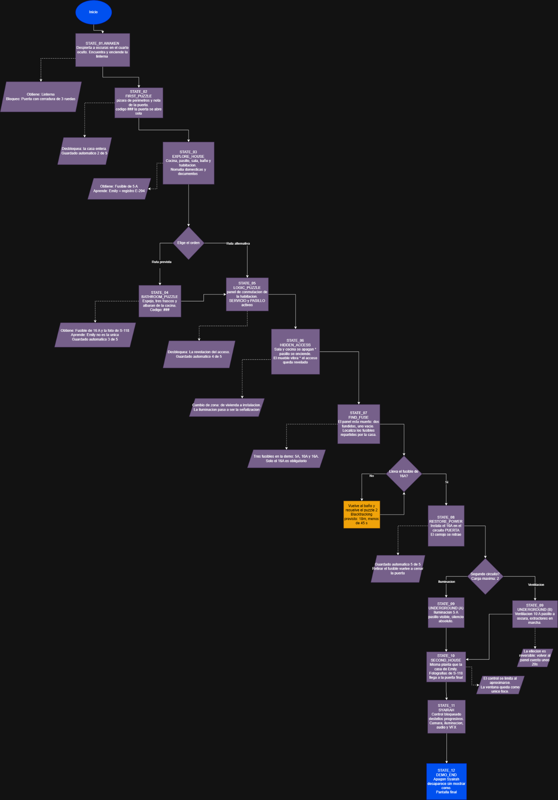
La bifurcación de entrada es real, no decorativa. Un jugador puede resolver el panel de la habitación antes de pisar el baño, y en ese caso llegará al panel de fusibles sin la pieza que necesita. El flujo lo contempla en la figura siguiente.
4. Los doce estados
Ficha de cada estado: qué lo activa, qué hace el jugador dentro, qué lo cierra y qué queda cambiado al salir. La última columna indica la variable del gestor de progreso que registra el paso, según el Diagrama de Clases v2.0.

4.1 Tramo del encierro y la casa
Estado | Condición de entrada | Acción del jugador | Condición de salida | Registro
STATE_01  AWAKEN | Inicio de la partida | Se orienta a oscuras, encuentra la linterna y la enciende | Linterna encendida | Etiqueta de linterna
STATE_02  FIRST_PUZZLE | Cuarto visible | Lee la pizarra y la nota, calcula e introduce 148 | La puerta se abre sola | bPuzzle1Resuelto
STATE_03  EXPLORE_HOUSE | La casa es accesible | Recorre cinco espacios, lee documentos, recoge el fusible de 5 A | Voluntaria: el jugador decide cuándo abordar un puzzle | —

4.2 Tramo de los puzzles y el acceso
Estado | Condición de entrada | Acción del jugador | Condición de salida | Registro
STATE_04  BATHROOM_PUZZLE | Voluntaria | Relaciona el espejo, los frascos y el albarán; introduce 204 | El botiquín se abre | bPuzzle2Resuelto
STATE_05  LOGIC_PUZZLE | Voluntaria | Interpreta las cuatro condiciones y conmuta los circuitos | El general cierra | bPuzzle3Resuelto
STATE_06  HIDDEN_ACCESS | Puzzle 3 resuelto | Sigue el cambio de iluminación hasta la sala y aparta el mueble | Entra al acceso oculto | bAccesoRevelado

4.3 Tramo de la electricidad
Estado | Condición de entrada | Acción del jugador | Condición de salida | Registro
STATE_07  FIND_FUSE | En el acceso oculto | Observa el panel muerto y localiza los fusibles de la casa | Tiene el fusible de 16 A | Etiquetas de inventario
STATE_08  RESTORE_POWER | Fusible de 16 A en mano | Instala el 16 A y decide el segundo circuito | El cerrojo se retrae | Array de alojamientos

4.4 Tramo del descenso y el final
Estado | Condición de entrada | Acción del jugador | Condición de salida | Registro
STATE_09  UNDERGROUND | Puerta subterránea abierta | Recorre catorce metros, con luz o a oscuras según su elección | Llega a la segunda vivienda | —
STATE_10  SECOND_HOUSE | En la segunda vivienda | Explora, reconoce la planta, encuentra a S-118 y se aproxima a la puerta final | Alcanza la puerta final | —
STATE_11  SYAIRAH | Trigger de la puerta final | Ninguna: observa | Fin de la secuencia de destellos | —
STATE_12  DEMO_END | Apagón | Ninguna | Pantalla final | —

Los tres estados sin registro
STATE_03, STATE_09 y STATE_10 no escriben nada en el gestor de progreso, y no es un olvido: son estados de exploración cuyo avance no depende de una acción concreta que se pueda marcar.
El jugador sale de ellos por posición o por decisión, no por haber resuelto algo. Guardar su estado no aportaría nada al cargar la partida.

5. Puntos de decisión
La demo es lineal, pero tiene tres puntos donde el flujo se abre. Conviene distinguirlos porque son de naturaleza distinta y solo uno de ellos cambia la experiencia.
Punto | Dónde | Qué decide | Consecuencia
D1 | Salida de STATE_03 | Qué puzzle aborda primero, el del baño o el de la habitación | Ninguna en el resultado. Cambia el camino, no el destino. Si elige la habitación, activa el bucle de recuperación de D2.
D2 | STATE_07 | No es una elección: es una comprobación. ¿Lleva el fusible de 16 A? | Si no lo lleva, vuelve al baño. Es el único bucle del recorrido principal y está previsto.
D3 | STATE_08 | Qué segundo circuito energiza: iluminación o ventilación | La única decisión de la demo con consecuencias reales. Produce dos versiones del pasillo subterráneo.

5.1 D1 — El orden de los dos puzzles
No hay ningún bloqueo que fuerce el orden. Un jugador que entre primero en la habitación resolverá el panel, verá la casa reconfigurarse, bajará al acceso y se encontrará con un panel de fusibles que no puede completar.

Esto no es un fallo del flujo
Es el modelo de backtracking que pide el GDD: puerta bloqueada → explorar → encontrar el fusible → regresar → activar el sistema → continuar.
Un jugador que llega al panel sin la pieza tiene mucha más razón para volver a registrar la casa que uno al que se le entregó todo en el orden previsto.
El coste está medido: 18 metros por un pasillo que en ese momento está completamente iluminado, y menos de 45 segundos, que es el límite que fija el GDD.

5.2 D3 — La elección de circuito
Es el único punto de la demo donde el jugador decide algo que no tiene respuesta correcta. Hay tres circuitos, tres fusibles y carga para dos; PUERTA es obligatorio, así que la elección es la que sobra.
Elección | El pasillo subterráneo queda | Qué gana y qué pierde
Iluminación · 5 A | Iluminado, en silencio absoluto | Ve el pasillo entero y puede leer la señalización, las cajas y las marcas. A cambio oye cada uno de sus pasos, y cualquier otra cosa que haya ahí abajo.
Ventilación · 10 A | A oscuras, con los extractores en marcha | El ruido constante tapa el resto y hace el trayecto menos angustioso. A cambio avanza casi a ciegas y se pierde la mitad de la narrativa ambiental.
Ninguno | A oscuras y en silencio | Es posible y la demo se completa igual. Es la versión más tensa del trayecto y ocurre si el jugador no encuentra los otros dos fusibles.

La elección es reversible: volver al panel desde la mitad del pasillo cuesta unos veinte segundos. Es la distancia justa para que rehacerla sea posible pero no gratuito.

6. Bucles de error y recuperación
El principio, heredado del GDD y del documento de mecánicas, es que un error nunca bloquea permanentemente al jugador ni le cuesta progreso. Los tres mecanismos de la demo tienen su propio bucle, y los tres devuelven al jugador al mismo punto donde estaba.

6.1 Cerradura de combinación · STATE_02 y STATE_04

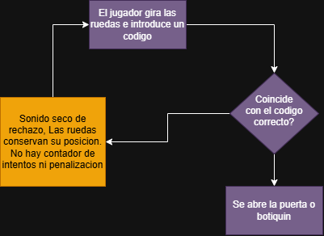

Figura 5. El bucle más simple: el error no produce nada más que un sonido.
No hay contador de intentos, no hay tiempo de espera y las ruedas conservan su posición. El jugador que se equivoca por una cifra no tiene que volver a girar las tres.

6.2 Panel de conmutación · STATE_05
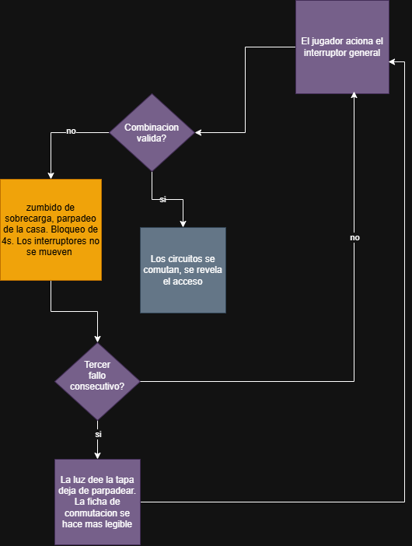
Figura 6. El único retardo de toda la demo, y la única ayuda automática.
El bloqueo de cuatro segundos existe por una razón concreta: impide resolver el panel por fuerza bruta probando las dieciséis combinaciones, sin llegar a frustrar a quien razona. Tras tres fallos seguidos, la luz de la tapa se estabiliza y la ficha de conmutación se vuelve más legible: es la única ayuda que da el juego, y nunca dice más de lo que ya estaba escrito.

6.3 Panel de fusibles · STATE_08
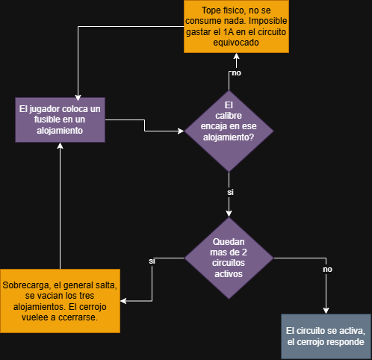
Figura 7. Dos comprobaciones encadenadas que hacen imposible dejar la demo sin salida.

Los dos filtros del panel
El primero es físico: cada alojamiento admite un único calibre. Por eso es imposible gastar el fusible de 16 A en el circuito equivocado, que es la única forma en que esta mecánica podría bloquear la partida.
El segundo es la carga máxima. Si el jugador instala los tres fusibles, el general salta, se vacían los tres alojamientos y el cerrojo vuelve a cerrarse. No se funde nada y no se pierde nada.
La mayoría de los jugadores va a aprender la regla de la carga provocando la sobrecarga en lugar de leyendo la etiqueta. Es la mejor forma de enseñarla y hay que darlo por hecho.

7. Comprobación de caminos sin salida
La prueba que de verdad importa en un diagrama de flujo: recorrer todos los caminos posibles y comprobar que ninguno termina en un estado del que no se pueda salir.
Situación | ¿Bloquea? | Por qué no
El jugador no encuentra la linterna | No | El cuarto está a oscuras pero la linterna está a un paso de la cama y la línea de luz bajo la puerta orienta la mirada
El jugador no resuelve el código 148 | No | Los dos ejercicios resueltos de la pizarra enseñan el método; la nota indica cuál es el bueno
El jugador resuelve el puzzle 3 antes que el 2 | No | Llega al panel muerto y vuelve. Bucle previsto de 18 m.
El jugador gasta el fusible de 16 A en otro circuito | Imposible | Filtro físico de calibre en el alojamiento
El jugador instala los tres fusibles | No | Sobrecarga reversible: se vacían los tres y puede volver a empezar
El jugador retira el fusible de PUERTA con la puerta abierta | No | El cerrojo vuelve a cerrarse, pero el fusible sigue en el inventario
El jugador baja al subterráneo sin luz ni ventilación | No | La linterna basta para recorrerlo. Es más tenso, no imposible.
El jugador no encuentra los fusibles de 5 A y 10 A | No | Son opcionales. La demo se completa solo con el de 16 A.
El jugador se equivoca muchas veces en el panel de lógica | No | Bloqueo de 4 s y ayuda automática tras el tercer fallo
El jugador vuelve atrás después de STATE_11 | Imposible | La cinemática no devuelve el control. La demo termina ahí.

Conclusión de la comprobación
Ningún camino del flujo deja al jugador sin salida. Hay una sola dependencia dura en toda la demo —el fusible de 16 A, que está detrás del puzzle del baño— y está protegida por un bucle de recuperación corto y por un filtro físico que impide gastarla mal.
Es también la comprobación que hay que repetir si alguna vez cambia una mecánica: cualquier modificación del flujo debe volver a pasar esta tabla antes de darse por buena.

8. Ritmo del flujo
El GDD establece que los puzzles bajan la tensión a propósito para que el juego pueda volver a subirla. Aplicado a este flujo, la curva queda así:
Estado | Tensión | Duración | Herramienta principal
STATE_01 · AWAKEN | Baja | 1–2 min | Oscuridad y espacio cerrado
STATE_02 · FIRST_PUZZLE | Baja | 2–4 min | Concentración con la linterna
STATE_03 · EXPLORE_HOUSE | Baja-media | 4–6 min | Anomalías domésticas y abandono
STATE_04 · BATHROOM_PUZZLE | Media, con bajada al resolver | 4–7 min | Descubrimiento incómodo
STATE_05 · LOGIC_PUZZLE | Media | 5–8 min | Concentración con la casa reaccionando
STATE_06 · HIDDEN_ACCESS | Pico corto | 30 s | Ruptura de la lógica espacial
STATE_07–08 · ELECTRICIDAD | Baja funcional | 3–5 min | Calma técnica antes de bajar
STATE_09 · UNDERGROUND | Media sostenida | 2–4 min | Cambio acústico y material
STATE_10 · SECOND_HOUSE | Alta | 3–5 min | Reconocimiento inquietante
STATE_11–12 · FINAL | Máxima | 1–2 min | Iluminación, silencio y revelación

Total estimado: 25 a 43 minutos, dentro del objetivo del GDD. Los tres puzzles suman entre 11 y 19 minutos: menos de la mitad de la demo, que es la proporción correcta para un juego de terror cuyos obstáculos requieren razonar.

Alternancia entre puzzle y exploración
La versión anterior de este documento incorporaba explícitamente el principio de alternar los puzzles con espacios de exploración, lectura, observación y escucha. Se mantiene, y ahora el flujo lo cumple por construcción.
Entre el primer puzzle y el segundo hay un estado entero de exploración libre. Entre el tercero y la electricidad hay una revelación y un cambio de zona. Y después de la electricidad hay catorce metros sin nada que resolver.
En ningún punto del flujo hay dos puzzles consecutivos sin nada en medio.

9. Correspondencia con el estado del juego
Cada transición del flujo se corresponde con un cambio en las variables del gestor de progreso descritas en el Diagrama de Clases v2.0. Esta tabla es la que conecta el flujo con la implementación.
Transición | Variable que cambia | Quién la escribe
STATE_01 → STATE_02 | Etiqueta de linterna añadida | BP_Pickup
STATE_02 → STATE_03 | bPuzzle1Resuelto = verdadero | BP_CombinationLock (código 148)
STATE_03 → STATE_04 | Etiqueta de fusible 5 A (opcional) | BP_Pickup
STATE_04 → STATE_05 | bPuzzle2Resuelto · etiqueta de fusible 16 A | BP_CombinationLock (código 204)
STATE_05 → STATE_06 | bPuzzle3Resuelto · bAccesoRevelado | BP_LogicPanel
STATE_06 → STATE_07 | Sin variable: cambio de posición | —
STATE_07 → STATE_08 | Array de alojamientos | BP_FusePanel
STATE_08 → STATE_09 | Sin variable: la puerta consulta al panel | BP_Door
STATE_09 → STATE_10 | Sin variable: cambio de posición | —
STATE_10 → STATE_11 | Trigger de la puerta final | BP_FinalSequence
STATE_11 → STATE_12 | Fin de la secuencia | BP_FinalSequence

Las tres transiciones sin variable
Son transiciones por posición del jugador o por consulta, no por haber marcado algo. Que no escriban nada es correcto y deliberado.
La de STATE_08 a STATE_09 es la más interesante: la puerta no guarda que está abierta, pregunta al panel si su circuito tiene energía. Por eso retirar el fusible la vuelve a cerrar sin ninguna lógica escrita para ese caso.

10. Verificación contra la documentación
El capítulo equivalente de la versión anterior marcaba seis puntos como coincidentes, y cinco de ellos ya no lo estaban. Esta es la verificación real, hecha contra los documentos vigentes.
Elemento | Qué dice la documentación | En el flujo | Estado
Recorrido principal | Cuarto oculto → cocina → pasillo → baño → habitación → sala → acceso oculto → subterráneo → segunda vivienda → puerta final | Figuras 1 a 4 | Coincide
Ubicación del primer puzzle | Cuarto oculto, con linterna y pizarra | STATE_02 | Coincide
Ubicación del segundo | Baño, código de tres cifras | STATE_04 | Coincide
Ubicación del tercero | Habitación, lógica proposicional | STATE_05 | Coincide
Sistema de fusibles | Acceso oculto, tres fusibles, solo el de 16 A obligatorio, carga máxima de dos circuitos | STATE_07 y STATE_08, figura 7 | Coincide
Revelación del acceso | Consecuencia física del puzzle 3 | STATE_06 | Coincide
Zona del complejo | Eliminada del mapa vigente | No aparece | Coincide
Estados técnicos | Doce estados, STATE_01 a STATE_12 | Capítulo 4 | Coincide
Separación de buscar y restaurar | Dos momentos distintos | STATE_07 y STATE_08 | Coincide
Separación de Syairah y cierre | Primero la aparición, después el apagón | STATE_11 y STATE_12 | Coincide
Alternancia puzzle-exploración | Nunca dos puzzles seguidos | Capítulo 8 | Coincide
Errores sin bloqueo | Ningún error cuesta progreso ni bloquea | Capítulos 6 y 7 | Coincide
Backtracking bajo 45 s | Límite del GDD | 18 m en el único bucle previsto | Coincide
Duración objetivo | 25 a 40 minutos | 25 a 43 minutos estimados | Coincide con margen

Cómo mantener esta tabla honesta
Una tabla de verificación solo sirve si se rehace cada vez que cambia un documento base. La versión anterior daba seis coincidencias correctas el día que se escribió y falsas tres documentos después.
La regla práctica: si cambia el GDD, las mecánicas o el nivel, este capítulo se rehace entero antes de volver a llamar definitivo a este documento.

11. Lo que ya no está pendiente
El capítulo 5 de la versión anterior enumeraba lo que no se debía inventar todavía. Todo eso está cerrado.
Punto que estaba abierto | Resolución
Enunciado y medidas del puzzle de perímetros | Pizarra del cuarto oculto: 52 × 22 → P = 148. Los ejercicios 1 y 2 enseñan el método.
Proposiciones y operadores del puzzle lógico | Cuatro condiciones con implicación, negación e incompatibilidad. Solución única: SERVICIO y PASILLO activos.
Mecánica exacta de los fusibles | Tres fusibles de 5 A, 10 A y 16 A. Filtro físico de calibre. Carga máxima de dos circuitos. Solo el de 16 A es obligatorio.
Soluciones y mecanismos que desbloquea cada una | 148 abre el cuarto · 204 abre el botiquín y entrega el fusible · la conmutación revela el acceso · el fusible de 16 A abre el subterráneo
Cantidad exacta de fusibles | Tres

Con esto, el flujo puede fijar valores concretos en sus nodos en lugar de describir intenciones, que es la diferencia entre un diagrama que orienta y uno que se puede implementar.

12. Estado del documento
Estado | Versión 3.0 — flujo alineado con el diseño cerrado
Sustituye a | La versión anterior deja de ser el documento oficial del diagrama de flujo
Verificado contra | GDD v3.0 · Mecánicas v1.1 · Nivel v2.0 · Diagrama de Clases v2.0
Comprobación de caminos sin salida | Superada: diez situaciones revisadas, ninguna bloquea
Antes de declararlo final | Debe probarse con jugadores reales. Un flujo solo se valida viendo por dónde va la gente, no leyéndolo.

Las tres preguntas que valida este documento
¿Puede el jugador llegar del principio al final? Sí, por dos rutas equivalentes.
¿Existe algún camino que lo deje sin salida? No. Diez situaciones comprobadas en el capítulo 7.
¿Sabe en cada momento por qué puede avanzar? Sí: cada transición tiene una causa visible dentro del mundo, y ninguna depende de un trigger invisible.

13. Relación con los otros documentos
Documento | Función | Relación con este
GDD v3.0 | Define qué es el juego | Fuente de los principios de ritmo, error y backtracking
Mecánicas, Puzzles y Fusibles v1.1 | Define qué hace el jugador | Fuente de los valores concretos de cada nodo del flujo
Mapa y Diseño del Nivel v2.0 | Define dónde ocurre | Fuente de las zonas, distancias y estados de progresión
Diagrama de Clases v2.0 | Define cómo está construido | Destino: cada transición del flujo corresponde a una variable del gestor de progreso
Diagrama de Flujo (este documento) | Define en qué orden ocurre y qué pasa si algo falla | Documento actual, versión 3.0

Este es el último de los cuatro en actualizarse cuando algo cambia, porque depende de los otros tres. Y es el primero que hay que consultar cuando un jugador se pierde durante las pruebas, porque es el único que describe el recorrido completo con sus bifurcaciones.

